T^{ale} Spécialité Nom et prénom :………………………………………………………
Devoir maison de Physique Chimie : Rappels de 1ère spécialité
Noté sur 24 points

Exercice 1 : Titrage du dioxyde de soufre dans le vin (8 points)
Pour vous aider, vous pouvez regarder ces vidéos aux adresses suivantes ou flasher ces QR-codes :

Dosage par titrage – Exercice corrigé : https://youtu.be/9Qddx6e9Gao
Mélanges stœchiométriques : https://youtu.be/7GkKx_H7gPU

Il est courant d’introduire du dioxyde de soufre SO₂​ dans le vin pour réguler la fermentation et pour sa conservation, mais un excès de SO₂​ dans le vin peut provoquer des maux de tête. Sa concentration maximale autorisée est de 210 mg.L⁻¹.
On souhaite réaliser le titrage d’un vin blanc par une solution de permanganate de potassium (K⁺(aq);MnO₄⁻​(aq)) en milieu acide pour vérifier sa concentration en SO₂​(aq). L’équivalence est atteinte pour une couleur mauve persistante de la solution.
L’équation du dosage est la suivante :
2 MnO₄⁻​(aq) + 5 SO₂​(aq) + 2 H₂​O (l) → 2 Mn²⁺(aq) + 5 SO₄²⁻ ​(aq) + 4 H⁺(aq).
Données :
- Solution de permanganate de potassium : C (K⁺;MnO₄⁻​)=1,0×10⁻³ mol·L⁻¹ ;
- Volume de vin blanc titré : V_{A}​=20,0 mL ;
- Volume versé à l’équivalence : V_{E}​=17,2 mL ;
- Masses molaires atomique : M(O​) = 16,0 g·mol⁻¹ ; M(S​) = 32,1 g·mol⁻¹ ; M(K​) = 39,1 g·mol⁻¹ ; M(Mn​) = 54,9 g·mol⁻¹.
- Couples redox : MnO₄⁻​(aq)/Mn²⁺(aq) , SO₄²⁻​(aq)/SO₂​(aq) , SO₂​(aq)/HSO³⁻​(aq) , SO₂​(aq)/S(s).
1. Quels couples redox sont mis en jeu dans la réaction de titrage ? Justifier et indiquer quels sont les réactifs titrant et titré. (2 points)
2. Que se passe-t-il à l’équivalence ? (1 point)
3. En déduire la quantité de SO₂​(aq) dans l’échantillon titré (vous pouvez vous aider d’un tableau d’avancement). (3 points)
4. Déterminer la concentration massique Cm de ce vin en dioxyde de soufre. Ce vin respecte-t-il les normes autorisées ? (2 points)

Exercice 2 : Etude d’une réaction chimique (4 points)
Si besoin, vous pouvez regarder des vidéos de rappel aux adresses suivantes ou flasher les QR-codes :

La dilution : https://youtu.be/X-1sUc8wy34
La mole – Calcul de quantité de matière : https://youtu.be/0JHwAzIXlvA

La transformation étudiée dans cet exercice est modélisée par la réaction dont l’équation s’écrit :
H₂O₂ + 2 I – + 2 H₃O⁺ = I₂ + 4 H₂O
Cette réaction n’est pas instantanée : l’état final n’est atteint qu’au bout d’un certain temps. Dans la salle de TP les élèves disposent d’un flacon noté S₁ de solution aqueuse commerciale de peroxyde d’hydrogène H₂O₂ (eau oxygénée) de concentration molaire (concentration en quantité de matière) en H₂O₂ : 0,89 mol.L⁻¹
Deux élèves suivent le protocole suivant :
- Préparer une solution S₂ (concentration c₂) 10 fois moins concentrée que la solution S₁ (concentra-
tion c₁) d’eau oxygénée commerciale ;
- Verser dans un bécher un volume V₂ = 1,0 mL de la solution S₂ d’eau oxygénée.
- Ajouter un volume V₁ = 5,0 mL d’acide sulfurique (H₂SO₄) dilué apportant ainsi n(H₃O⁺) = 5,0⋅10⁻³ mol d’ion H₃O⁺.
- Ajouter enfin un volume V₃ = 9,0 mL d’une solution d’iodure de potassium apportant ainsi n(I⁻) = 1,5⋅10⁻⁴ mol d’ion iodure I⁻. La transformation chimique commence alors.

- Déterminer la quantité de matière initiale de peroxyde d’hydrogène H₂O₂ présent dans la solution S₂ au départ de la réaction (état initial). (2 points)
- Déterminer la quantité de matière initiale d’acide sulfurique que l’on aurait eu si l’on avait ajouté un volume V₁ = 5,0 mL d’acide sulfurique pur (H₂SO₄). (2 points)

Données :
Masse molaire atomique ; M(H) = 1,01 g.mol⁻¹ ; M(O) = 16,0 g.mol⁻¹ ; M(S) = 32,1 g.mol⁻¹ ;
Masse volumique de l’acide sulfurique : ρ _{acide sulfurique} $=1,83 g.{mL}^{-1}$


Exercice 3 : Schéma de Lewis (4 points)
Si besoin, vous pouvez regarder une vidéo de rappel à l’adresse suivante ou flasher ce QR code :
Méthodologie – Schéma de Lewis : https://youtu.be/bmV-Tbv2Me8

En respectant les différentes étapes, vous allez établir le schéma de Lewis de l’acide propanoïque.

- Donner la formule semi-développée de l’acide propanoïque. (1 point)
- Déterminer le nombre d’électrons de valence de chacun des atomes composant la molécule, et représenter leur schéma de Lewis. (2 points)
- Représenter le schéma de Lewis de l’acide propanoïque. (1 point)


Données :
Numéro atomique Z : H(Z=1) ; C(Z=6) ; O(Z=8) :

Exercice 4 : Radiothérapie (4 points)
Si besoin, vous pouvez regarder des vidéos de rappel aux adresses suivantes ou flasher ces QR-codes :

Modèle ondulatoire et particulaire : https://youtu.be/PFFc4hstYAM
Calculer l’énergie d’un photon : https://youtu.be/yxmGurVRteI

Pour traiter les tumeurs du thorax ou de l’abdomen par radiothérapie, on envoie des photons du domaine des rayons X de 10 MeV sur ce type de tumeur.

- Quel type d’onde est utilisé en radiothérapie ? (1 points)
- Calculer la longueur d’onde $λ$, des photons utilisés en radiothérapie ? (3 points)

Données : $1 eV=1,60×{10}^{-19}J$
Constante de Planck : $h=6,62×{10}^{-34} J.s$
Célérité de la lumière dans le vide : $c=3,00×{10}^{8}m.s^{-1}$
Rappel : l’énergie d’un photon se calcul à l’aide de la formule suivante : $∆E=h.ν=\frac{h.c}{λ}$

Exercice 5 : Énergie mécanique (4 points)
Vous pouvez regarder une vidéo de rappel à l’adresse suivante ou flasher ce QR code :
L’énergie mécanique et sa conservation : https://youtu.be/S9xX5WKLbUw

Un objet ponctuel S de masse m=500g est abandonné sans vitesse initiale à partir d’un point A d’une piste ayant la forme indiquée sur la figure.

A
B
C
D
α
θ

Tout au long du mouvement, le mobile n’est soumis à aucun frottements et on donne AB = 1,2 m, BC = 2,4 m
α = 30° et θ = 60° . On prendra g = 9,8 m.s⁻¹.

- Déterminer les vitesses acquises par le mobile lorsqu’il passe aux points B et C. (1,5 points)

- Déterminer la distance CD, D étant le point d’arrêt du mobile sur la piste avant son retour inverse. (2 point)

- En réalité, le mobile finit par s’arrêter définitivement entre B et C. Pourquoi ? (0,5 point)

Correction :
Exercice 1 : Titrage dans le vin.

1. Le réactif titrant est l’ion permanganate MnO₄⁻​(aq) qui est un oxydant. Le seul couple proposé dans lequel le dioxyde de soufre est réducteur est le couple SO₄²⁻​(aq)/SO_{2​}(aq). Le dioxyde de soufre est le réactif titré.
2 et 3. À l’équivalence, les réactifs sont dans les proportions stœchiométriques (autre réponse possible, « à l’équivalence, il y a changement de réactif limitant ») , ce qui se traduit par :
$$\frac{n(MnO_{4}^{-})}{2}=\frac{n(SO_{2})}{5}$$
d’où la quantité de dioxyde de soufre dans l’échantillon titré :
$$n\left(SO_{2}\right)=\frac{5×n(MnO_{4}^{-})}{2}=\frac{5×C(MnO_{4}^{-})×Veq}{2}$$
$n\left(SO_{2}\right)= \frac{5×1,0.{10}^{-3}×17,2.{10}^{-3}}{2}=$4,3×10⁻⁵ mol.
4. Dans l’échantillon de 20,0 mL :
c(SO₂​)=$\frac{n(SO_{2})}{V_{A}}$​=$\frac{4,3.{10}^{-3}}{20.{10}^{-3}}$=2,2×10⁻³ mol.L⁻¹
Cm=c(SO₂​)⋅M(SO₂​)= 2,2×10⁻³ mol.L⁻¹ × 64,1 g·mol⁻¹ =0,14 g·L⁻¹ =1,4×10² mg·L⁻¹.
Ce vin respecte les normes de dioxyde de soufre autorisées, le taux limite de 210 mg·L⁻¹ n’étant pas atteint.
Exercice 2: Etude d’une transformation chimique

- La concentration de la solution S₁ est : [H₂O₂]_{S1} = 0,89 mol.L⁻¹. La solution S₂ utilisée est 10 fois moins concentrée que S₁ donc : [H₂O₂]_{S2} = [H₂O₂]_{S1} / 10 = 0,089 mol.L⁻¹. (Le facteur de dilution est de 10).
Le mélange initial contient un volume V₂ = 1,0 mL = 1,0⋅10⁻³ L de solution S₂.
Ainsi, la quantité de matière initiale de peroxyde d’hydrogène est : n(H₂O₂) = [H₂O₂]_{S2} ⋅ V₂ = 8,9⋅10⁻⁵ mol.

- L’acide sulfurique étant pur, on utilise la formule suivante :
$n\left(H_{2}SO_{4}\right)=\frac{ρ_{acide sulfurique}×V_{1}}{M\left(H_{2}SO_{4}\right)}$

avec $M\left(H_{2}SO_{4}\right)=2×1,01+32,1+4×16,0=98,1 g.{mol}^{-1}$

$$n\left(H_{2}SO_{4}\right)=\frac{1,83 g.{mL}^{-1}×5,0 mL}{98,1 g.{mol}^{-1}}=9,3{×10}^{-2} mol$$

Exercice 3: Schéma de Lewis

      - Formule semi-développée del’acide propanoïque :
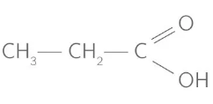
      - Structure électronique des atomes d’hydrogène de carbone et d’oxygène
H : 1s¹ => 1 électron de valence
C : 1s² 2s² 2 p² => 4 électrons de valence
O : 1s² 2s² 2 p⁴ => 6 électrons de valence

Schéma de Lewis

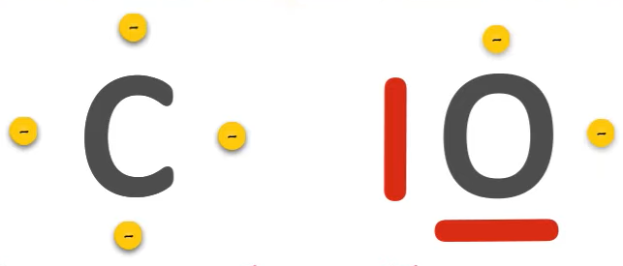
      - Schéma de Lewis acide propanoïque
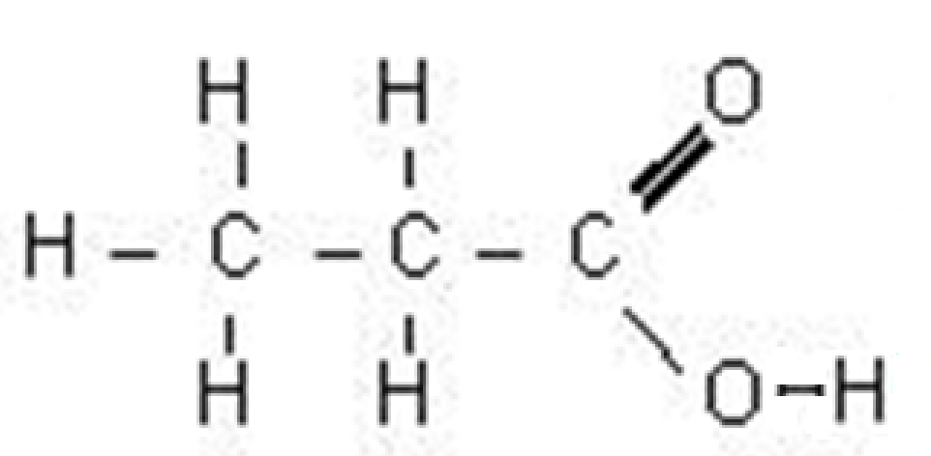

Exercice 4:

            - Ce sont des ondes électromagnétiques qui sont utilisée en radiothérapie.

$$∆E=h.ν=\frac{h.c}{λ}$$
$$λ=h×\frac{c}{∆E}=6,62×{10}^{-34}×\frac{3,00×{10}^{8}}{10×{10}^{6} ×1,60×{10}^{-19}}=1,24×{10}^{-13} m$$
la longueur d’onde d’un photon utilisé en radiothérapie est de $1,24×{10}^{-13} m$

Exercice 5 :

Comme il n’y a pas de frottement, l’énergie mécanique se conserve. On prendra comme référence d’énergie potentielle le point B (C).
1) Donc Em_{A}=Em_{B}=Em_{C}=Em_{D}
Ec_{A}+ EpA = EcB + EpB= EcC+EpC or Ec_{A} = 0 car V_{A} = 0 m.s⁻¹ et Ep_{B} et Ep_{C} = 0 (origine de l’énergie potentielle)
Donc Ep_{A} = Ec_{B} = Ec_{C}
$mgh_{A}=\frac{1}{2}mv_{B}^{2}$ donc $v_{B}=\sqrt{2gh_{A}}=\sqrt{2g.AB.sin α }=\sqrt{2×9,81×1,2×sin 30 }=3,43 m.s^{-1}$
Remarque : $v_{B}=v_{c}$

2) En D, $v_{D}=0 m.s^{-1}$(arrêt) donc comme Em_{C}=Em_{D}
$$\frac{1}{2}mv_{C}^{2}=mgh_{D } or h_{D}=CD\sin{θ}$$
$$CD=\frac{\frac{1}{2}v_{C}^{2}}{g\sin{θ} }=\frac{0,5 ×(5,43)²}{9,81×sin 60 }=0,69 m$$
3) La balle s’arrête avant le point D car elle subit des frottements.

